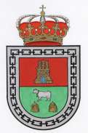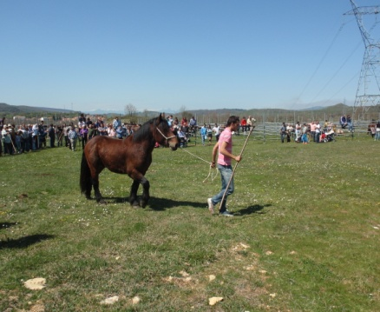N



Video Feria año 2015

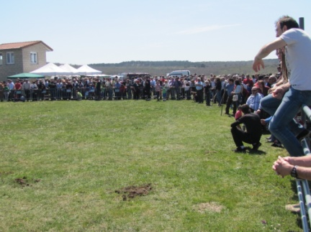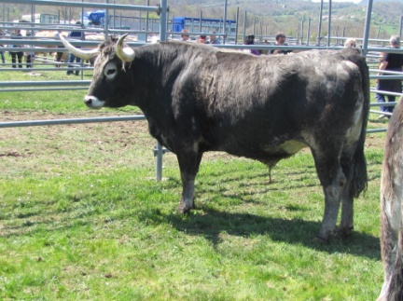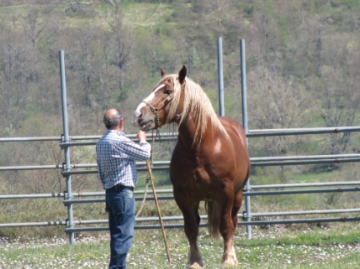

El Ayuntamiento del Valle de Valdebezana, organizará de nuevo el **sábado** 23 de abril la **Feria de San Marcos**, en la que los potros hispano-bretones y otras razas autóctonas de la región serán protagonistas a lo largo de toda la jornada con un completísimo programa de ocio: ollas ferroviarias, paseo de la ganadería por las calles de Soncillo, concurso morfológico de animales de raza hispano-bretón, … etc.

FERIA DE SAN MARCOS

AYUNTAMIENTO VALLE DE VALDEBEZANA

Plaza de Carlos II, Nº 1

Teléfono: 947 15 30 47

Fax: 947 15 31 13

Correo: aytovaldebezana@gmail.com